línea horizontal

Diseño Funcional **Coordinación de Tareas con Procesos y Memoria Compartida** Ejercicio 1

Integrantes Grupo 5:

* BIANCHI, JUAN ALBERTO
* BROCANI, AGUSTIN NICOLAS
* ESPINOSA, THOMAS GABRIEL
* PALACIOS, NERI MARTIN
* SANZ, ELISEO TOMÁS
* MY, TOMÁS

**pie de página**

**Sistema de cocina con stock compartido**

### **Abstract**

Se simula una cocina donde un proceso principal reparte ingredientes a varios cocineros, cada uno con un plato específico para preparar. Los cocineros piden ingredientes y solo pueden cocinar si hay stock disponible. Un proceso repone el stock cuando cae bajo un umbral predefinido. La actividad se repite hasta que no quedan pedidos (platos) pendientes.

### **Idea central**

* El stock de alimentos es gestionado únicamente por un hilo creado por el proceso padre llamado reponedor.
* El reponedor se encarga de actualizar el stock de un ingrediente cuando cae por debajo de un umbral predefinido por el proceso padre.
* Cada cocinero (hijo) tiene una receta fija (proceso especializado).
* Para cocinar, cada cocinero busca los ingredientes en la memoria compartida.
* Si no hay stock suficiente (ingredientes) para completar un plato, el cocinero espera hasta que el repositor incremente el stock del ingrediente que bajó del umbral.

### **Componentes funcionales**

#### **Proceso Padre:**

* Inicializa el sistema.
* Crea una estructura compartida que representa el stock de ingredientes: Estructura (Cocina) que contenga:  
  + El nombre del ingrediente.
  + La cantidad disponible.
* Crea al repositor y define el umbral por cada ingrediente.
* Crea a los cocineros.
* Finaliza cuando todos los cocineros hayan terminado los platos asignados y libera todos los recursos.

#### **Proceso Reponedor:**

* El reponedor está esperando que el stock de algún ingrediente caiga por debajo del umbral para reponer.
* El reponedor conoce los umbrales definidos por el proceso padre.

#### **Procesos Hijos (Cocineros):**

* Cada hijo representa un cocinero con un menú específico:  
  + Ejemplo:  
    - Hijo 1: **Hamburguesa** (pan, carne, lechuga, queso).
    - Hijo 2: **Taco** (tortilla, queso, salsa, tomate, carne).
    - Hijo 3: **Ensalada** (lechuga, tomate, zanahoria, queso).
    - Hijo 4: **Sanguche de carne** (pan, carne, queso, lechuga, tomate).
* Para preparar su menú, el cocinero busca los ingredientes necesarios en la memoria compartida.
* Espera respuesta (aceptado o rechazado por falta de stock).
* Si consigue los ingredientes, "cocina” , luego vuelve a buscar ingredientes para hacer otro plato.

### **Flujo general del sistema**

1. El padre crea e inicializa un stock variable según el ingrediente (por ejemplo, 10 unidades de pan y 5 unidades de tomate).
2. El padre crea al Reponedor.
3. El padre crea los procesos hijos, cada uno con una receta diferente.
4. Los cocineros comienzan a solicitar ingredientes en la memoria compartida para preparar platos.
5. Luego de cada creación de un plato, el cocinero le indica al reponedor que ingredientes utilizó.
6. Si algún ingrediente sobrepasa el umbral previamente definido, se incrementa por el reponedor.
7. El cocinero cocina y vuelve a solicitar ingredientes en la memoria compartida.
8. Si no se puede cumplir el pedido, el cocinero se queda esperando.
9. El ciclo se repite hasta que todos los cocineros terminan.
10. El padre muestra cuántos platos hizo cada cocinero y termina.

### 

### **Diagrama Actividad Padre**

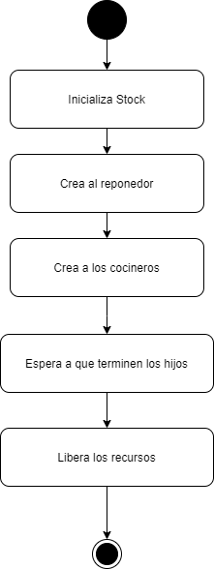

### 

### **Diagrama Actividad Cocineros**

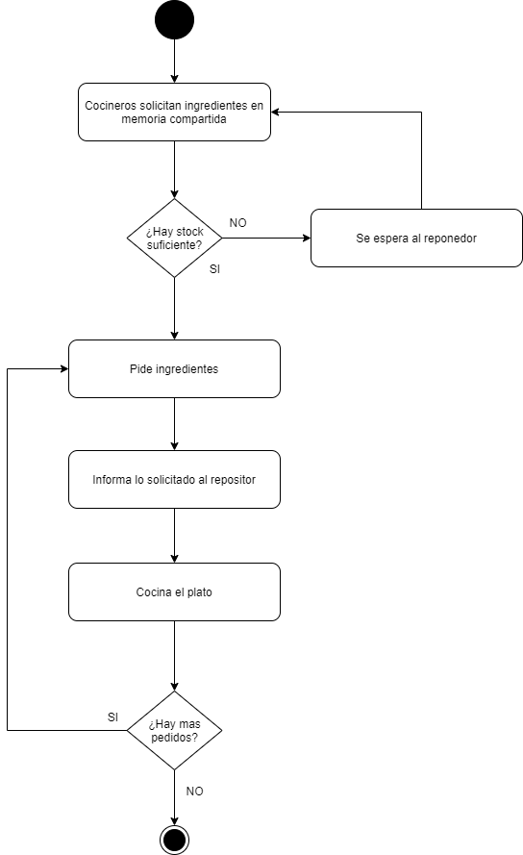

### **Diagrama Actividad Reponedor**

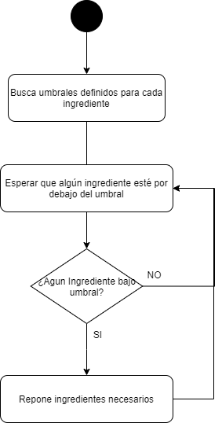

### **Qué conceptos se trabajan**

* Acceso controlado a un recurso compartido con estructura compleja (no solo una variable).
* Competencia real entre procesos por recursos limitados.
* Interacción entre procesos: modelo productor-consumidor.
* Posibilidad de usar memoria compartida estructurada por ingredientes.